As 5 Sinodais de Pernambuco faz visita surpresa a diretoria da Confederação Nacional de SAFs em Aldeia – Camaragibe Pernambuco.
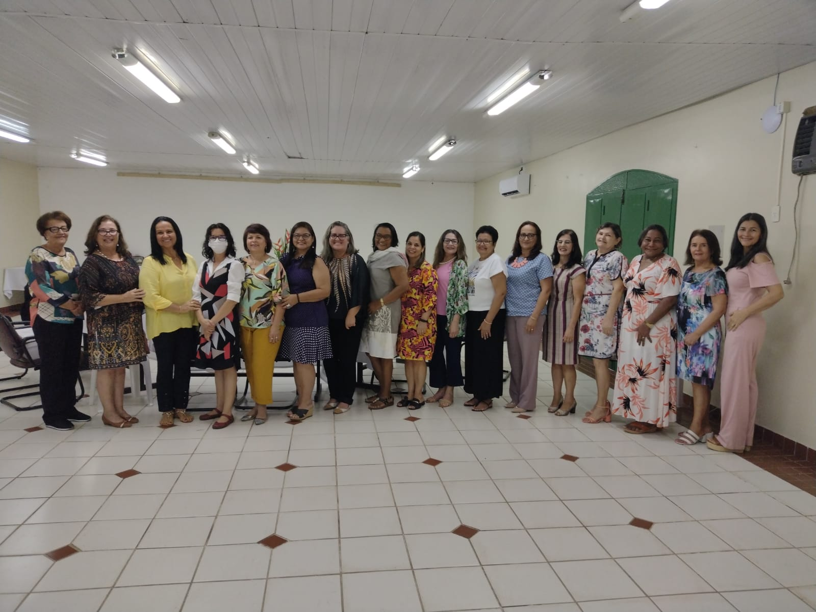

Caixas da alegria com mimos e guloseimas típicas nordestinas
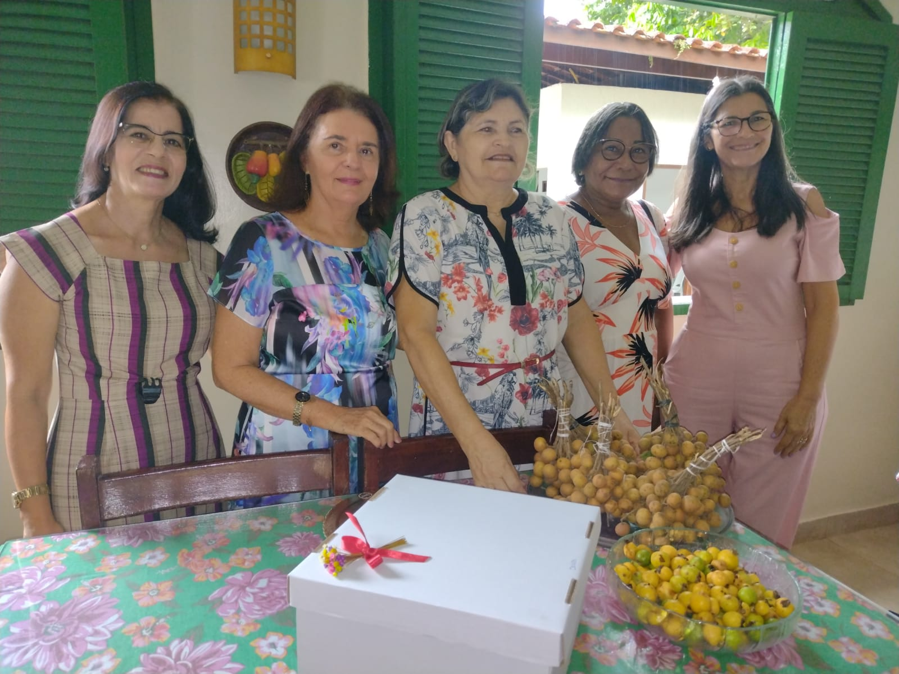

Frutos nativos do Nordeste.
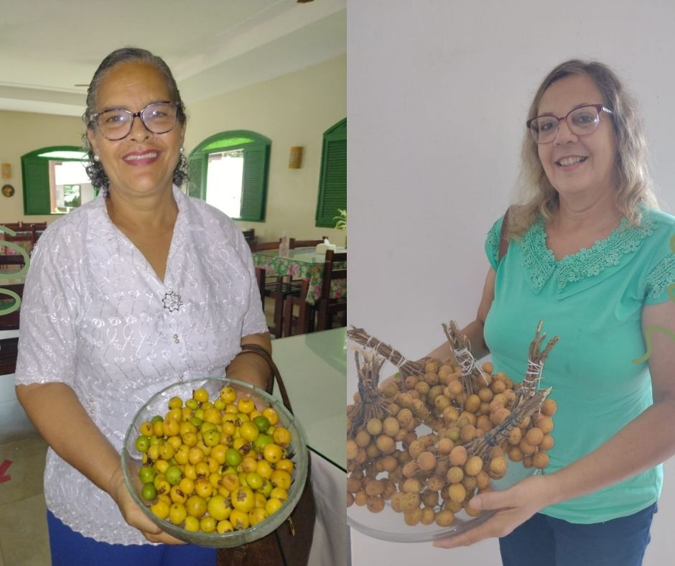

Visita do presidente do Sínodo Pernambuco, Rev. Eduardo Magalhães e esposa e filhos, a presidente da Nacional Ana Prado, a presidente Sinodal Pernambuco Adalgisa Paiva e o secretário Sinodal Pernambuco Rev. Vlademir Nascimento.

